Подведение итогов фото - конкурса «Вкусный дорожный знак»
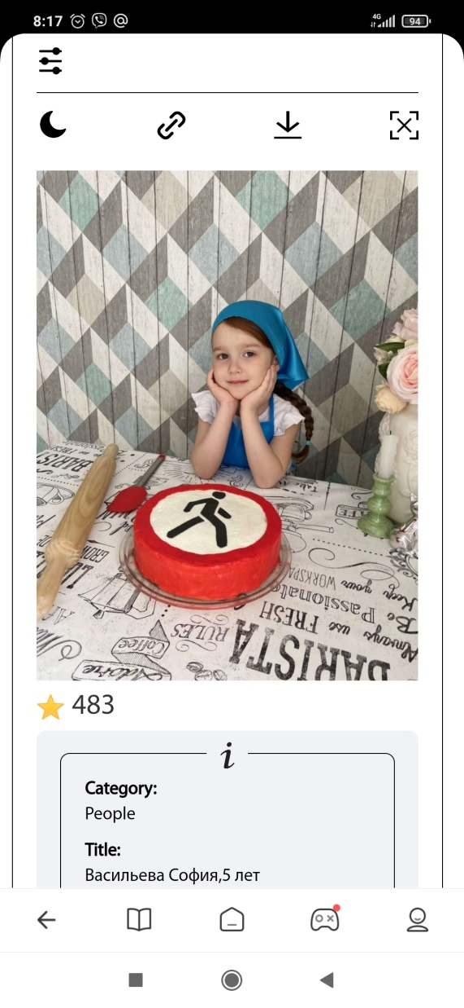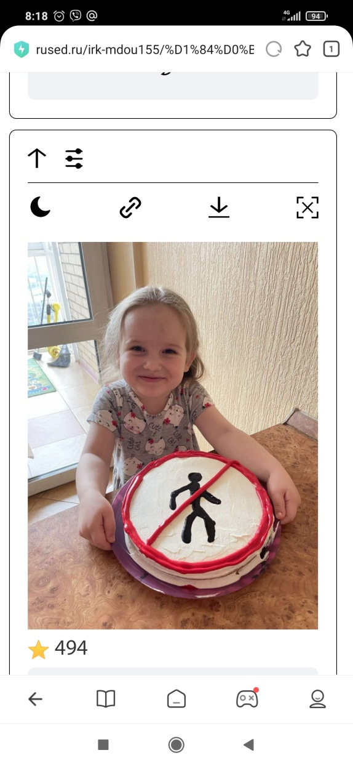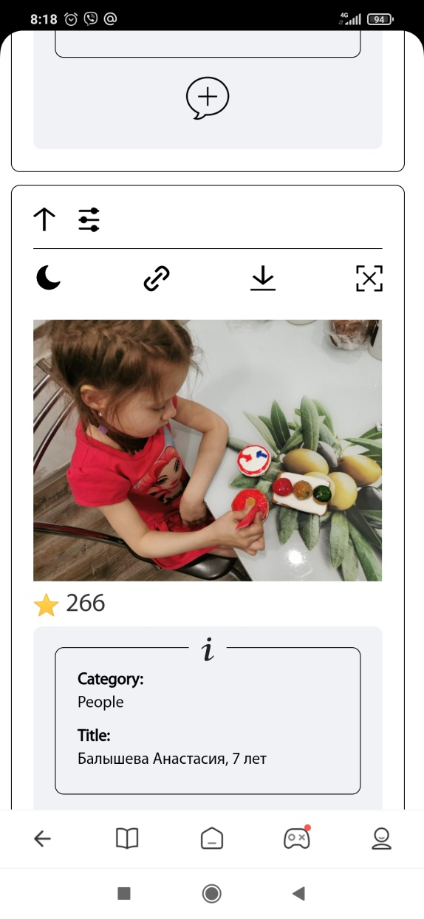
2 место 1 место 3 место

